Materialgruppe
Default unit of weight - Vorschlag für die Gewichtseinheit
Besser: Standardgewichtseinheit?
done
Maßeinheit:

Land:
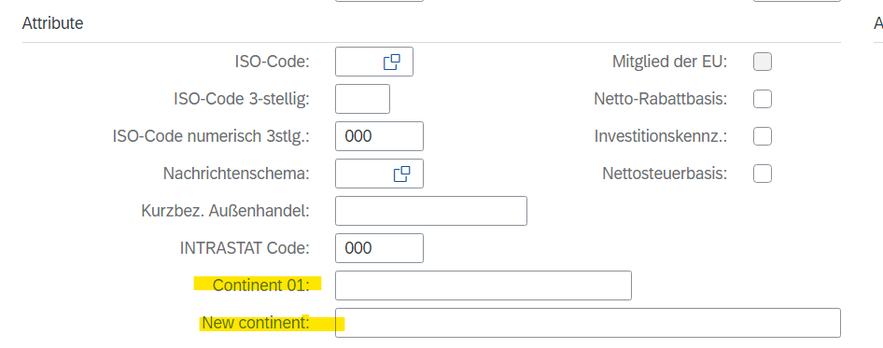
nicht ändern da kundenspezifisch
Verkaufsorganisation:

Textname? Nicht eher einfach Adressentext,Briefkopftext, Fußzeilentext…
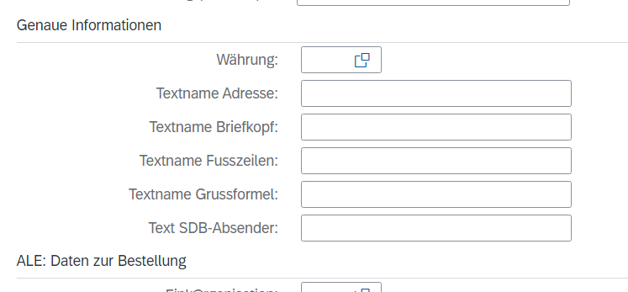

Customer Acc Grp
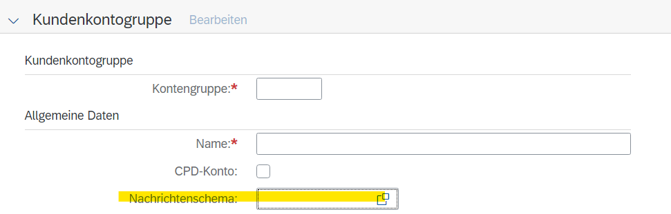
Procedure im englischen – mit Schema oder Nachrichtenschema übersetzen?

Personalbereich
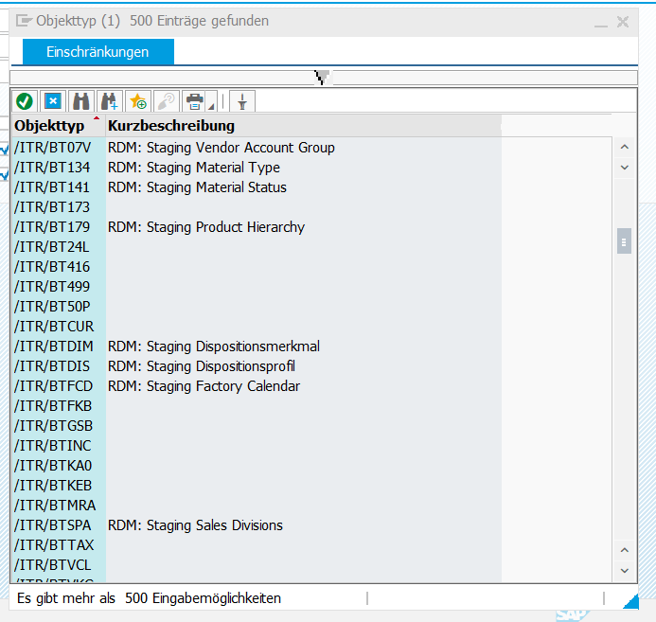
MRP Profile Kachel gibt es nicht in Deutsch

Ergebnisbereich
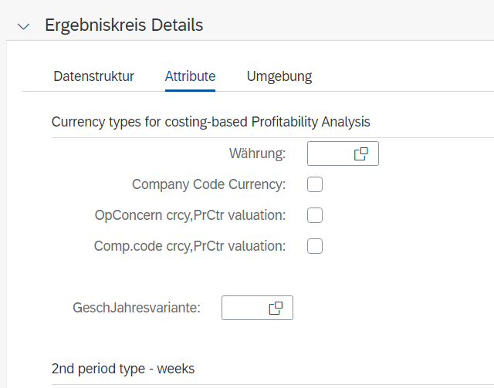
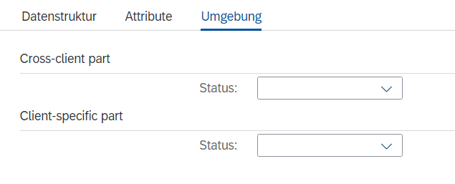
Statuseinträge nicht übersetzt ist das wichtig?

TaxCode
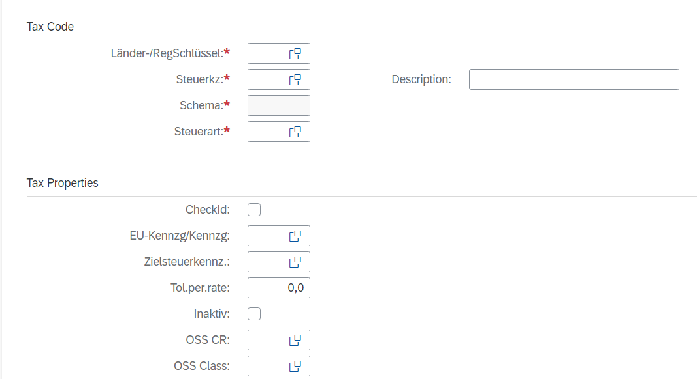

Classification
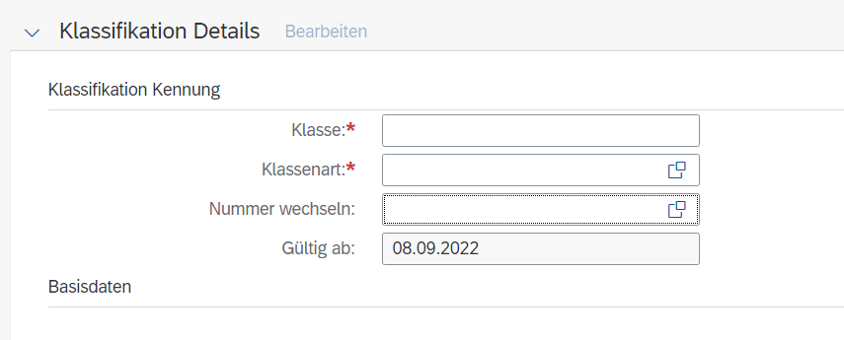
Nummer wechseln – ändern zu: Änderungsnummer

MRP Type
